Wydział:  FIZYKI | Dzień/godzina |  |  |  | NR zespołu: 23
Wydział:  FIZYKI | Data: |  | 8.03.2004 |  | NR zespołu: 23
1. Kuhiwczak Marcin  2. Waśkiewicz Łukasz |  | Ocena z przygotowania |  | Ocena z sprawozdania | Ocena końcowa
Prowadzący:  Wiesław Tłaczała |  |  |  | Podpis  Prowadzącego:

1.TEMAT:
Badanie osłabienia promieniowania gamma przy przechodzeniu przez materię.

2. CEL ĆWICZENIA:
Celem ćwiczenia było zapoznanie się ze zjawiskami towarzyszącymi przechodzeniu promieniowania γ przez materię jak również wyznaczenie współczynnika osłabienia promieniowania γ dla ołowiu. W czasie wykonywania doświadczenia postanowiliśmy zwrócić uwagę na przydatność badanych przez nas absorbentów jako np. osłony radiologiczne.

3. WPROWADZENIE:
Promieniowanie γ czyli strumień kwantów promieniowania elektromagnetycznego o długość fali zawierającej się w granicach od ok. 1·10⁻¹² m do 1·10⁻¹⁵ m i energii pojedynczego fotonu (większej od kilkunastu - kilkudziesięciu keV) jest jednym z najbardziej przenikliwych promieni elektromagnetycznych.
Źródłami promieniowania gamma są reakcje rozpadu jąder izotopów promieniotwórczych, reakcje syntezy niektórych pierwiastków oraz opisana poniżej anihilacja.
Detekcja tego rodzaju promieniowania opiera się na kilku procesach, w których foton oddziałuje z elektronem przekazując mu pewną ilość swej energii. Dopiero ten właśnie elektron(a dokładnie jego energia kinetyczna) jest rejestrowany w detektorze. Promieniowanie gamma silnie oddziałuje z materią, co powoduje, iż wiązka promieniowania po przejściu przez dany ośrodek ulega osłabieniu.
Aby, więc zrozumieć przebieg naszego doświadczenia musimy znać i rozumieć podstawowe efekty, w których kwant γ zmniejsza(lub całkowicie traci) swoją energię. A należą do nich:
- Efekt fotoelektryczny:
Zjawisko to zachodzi na elektronach silnie związanych w atomie, możemy więc przyjąć, że jest to oddziaływanie z całym atomem – kwant γ zostaje pochłonięty przez atom, a cała jego energia zużyta na wybicie elektronu ( zazwyczaj z powłoki K) i nadaniu mu energii kinetycznej, równej energii fotonu pomniejszonej o energie wiązania elektronu w atomie. Wolne miejsce na powłoce elektronowej jest natychmiast zapełniane przez elektrony z wyższych powłok, czemu towarzyszy emisja promieniowania rentgenowskiego właściwego dla każdego materiału. Suma energii kinetycznej wybitego elektronu i wyemitowanych kwantów X daje energię pierwotnego kwantu γ.
- Efekt Comptona
Zjawisko to zachodzi, gdy kwant γ ulegnie zderzeniu ze słabo związanym lub swobodnym elektronem(najintensywniej możemy je obserwować dla fotonów o energiach z przedziału 0,1 – 10 MeV), w wyniku czego następuje wzrost energii kinetycznej elektronu, foton natomiast zmniejsza swą energię i odchyla swój tor od pierwotnego kierunku. Stosując do takiego zderzenia prawa zachowania pędu i energii otrzymujemy wzór na energię kinetyczną elektronu odrzutu w zależności od kąta:
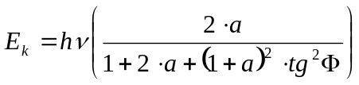
gdzie 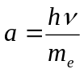 (m_{e} to masa elektronu w jednostkach energii), a to kąt odrzutu elektronu
- Zjawisko kreacji par elektron – pozyton
Jest to zjawisko, które obserwujemy przy odpowiednio dużej energii kwantu γ (większej od 1,022 MeV). Polega ono na wytworzeniu z kwantu γ dwóch nowych cząstek: elektronu i pozytonu. Podstawowe prawa, które muszą być spełnione podczas oddziaływania to: prawo zachowania całkowitej energii, prawo zachowania pędu oraz prawo zachowania ładunku. Obecność ciężkiego jądra (które może odebrać część pędu nie zmieniając przy tym w sposób znaczny bilansu energetycznego) jest konieczne, aby w procesie tworzenia pary spełnione były jednocześnie zarówno prawo zachowania pędu jak i energii. Mówimy, że proces kreacji par przebiega w polu jądra, czyli w polu oddziaływania z jądrem. Dalszy przebieg zjawiska wygląda następująco: elektron deponuje swoją energię kinetyczną w procesach takich jak jonizacja, promieniowanie hamowania, a pozyton (po rozproszeniu całej energii kinetycznej) anihiluje z jednym ze swobodnych elektronów tworząc dwa kwanty γ.

Zmianę natężenia wiązki promieniowania γ (ubytek fotonów) po przejściu przez dany rodzaj absorbentu o grubości dx opisuje zależność:
-dI = μ·I·dx
, gdzie:
dI – zmiana natężenia wiązki
μ – liniowy współczynnik osłabienia wiązki promieniowania (zależny od rodzaju absorbentu)
I – początkowe natężenie wiązki padającej na absorbent

Po scałkowaniu otrzymujemy zależność:

Ln(I)-Ln(I₀)=- μ· x
A po odpowiednich przekształceniach otrzymujemy ostateczny wzór:
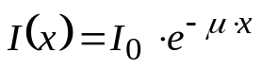
czyli prawo osłabienia wiązki promieniowania, gdzie:
I₀ - początkowe natężenie wiązki promieniowania
I(x) - natężenie wiązki po przejściu przez absorbent
x - grubość absorbentu

Należy zauważyć, że liniowy współczynnik osłabienia 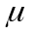, w m⁻¹, zależy od długości fali i właściwości materiału. Często stosowany jest masowy współczynnik osłabienia równy 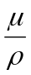 podawany najczęściej w 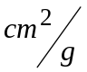, bądź w 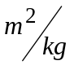.

Jak wcześniej stwierdziliśmy podstawowe zjawiska osłabiające wiązkę promieniowania to omówione powyżej efekty: fotoelektryczny, Comptona oraz kreacji pary elektron – pozyton, tak więc występujący w powyższym wzorze współczynnik osłabienia wiązki promieniowania będzie sumą współczynników osłabienia pochodzących od każdego rodzaju efektu osłabiającego:
μ = μ_{f} + μ_{c} + μ_{p}
, gdzie:
μ – całkowite osłabienie wiązki
μ_{f} - osłabienie wiązki spowodowane efektem fotoelektrycznym
μ_{c} – osłabienie wiązki spowodowane efektem Comptona
μ_{p} – osłabienie wiązki spowodowane efektem kreacji par elektron - pozyton

Z przeprowadzonych rozważań możemy wnioskować, że skuteczność absorbentu zależ od jego grubości, rodzaju materiału z jakiego się składa, oraz od energii promieniowania(długości fali) γ czego niestety nie jesteśmy w stanie wykazać, gdyż mamy do dyspozycji tylko jedno źródło, o energii 1,332 MeV.
Postaramy się eksperymentalnie dowieść naszej tezy.

4.WYKONANIE ĆWICZENIA:
Schemat blokowy aparatury:
Detektor
Licznik scyntylacyjny
Zasilacz
wysokiego napięcia
Komputer PC
z karta analizatora
Analizator jednokanałowy
Wzmacniacz
Spektrometr
Pomiary były przeprowadzane przy następujących ustawieniach:
- napięcie detektora wynosiło 860 V
- wygrzewanie aparatury trwało > 20 min.
- rejestracja:
  - 19 pomiarów widma po 60 sekund każdy
  - 2 pomiary tła po 60 sekund każdy
  - pomiary absorpcji:
    - 8 pomiarów dla ołowiu po 60 sekund każdy
    - 8 pomiarów dla miedzi po 60 sekund każdy
    - 4 pomiarów dla aluminium po 60 sekund każdy
- polaryzacja sygnałów wyjściowych ustawiona w pozycji +
- stała czasowa wynosiła 4,25 mili sekundy
- wzmocnienie wynosiło 4 · 20 dB
- maksymalna liczba zliczeń 65535
- grubości absorbentów 2, 5, 7, 10, 12, 15, 17, 20(mm) dla Pb i Cu; 5, 10, 15, 20(mm) dla Al.

Pomiar widma przeprowadzony był przy wciśniętym przycisku WINDOW i nastawieniu UL na 0,2 V
Pomiar tła i absorpcji przy wciśniętym przycisku INTEGRAL, tym samym nastawieniu UL oraz stałym LL ustawionym na 7,6 V

Jednym z problemów jakie napotkaliśmy w czasie wykonywania doświadczenia był fakt niecałkowitej utraty energii przez kwanty γ w zjawisku Comptona. Otóż po zderzeniu z elektronem kwanty (o mniejszej energii) ulegają odchyleniu w stosunku do padającej wiązki. Musieliśmy, więc zadbać o odpowiednią geometrię pomiarów. W przeciwnym wypadku kwanty te mogłyby dotrzeć do detektora i zostać zarejestrowane, co sztucznie zaniżyłoby współczynnik osłabienia danego absorbentu. Aby temu zapobiec musieliśmy użyć kolimatora, czyli pewnego rodzaju filtru. Jego rolę spełnił gruby ołowiany walec z wytłoczonym wewnątrz otworem, który formował pożądany przez nas kształt wiązki, pochłaniając odchylone kwanty promieniowania.
5.TABLEKI Z WNIKAMI I WYKRESY
Pomiar widma Co |  |  |  | Pomiar absorpcji promieniowania
numer pomiaru | napięcie progowe (LL)  [V] | liczba zliczeń |  | Grubość [mm] | Liczba zliczeń
numer pomiaru | napięcie progowe (LL)  [V] | liczba zliczeń |  | Grubość [mm] | Pb | Cu | Al
 |  |  |  | 2 | 2612 | 2821
1 | 4 | 627 |  | 5 | 2205 | 2559 | 2949
2 | 4,5 | 534 |  | 7 | 1974 | 2323
3 | 5 | 542 |  | 10 | 1686 | 1976 | 2732
4 | 5,5 | 519 |  | 12 | 1559 | 1865
5 | 6 | 374 |  | 15 | 1231 | 1589 | 2579
6 | 6,2 | 383 |  | 17 | 1096 | 1459
7 | 6,4 | 441 |  | 20 | 912 | 1289 | 2259
8 | 6,6 | 505
9 | 6,8 | 669
10 | 7 | 738
11 | 7,2 | 571
12 | 7,4 | 379
13 | 7,6 | 361
14 | 7,8 | 481
15 | 8 | 430
16 | 8,2 | 236
17 | 8,4 | 81
18 | 8,6 | 14
19 | 8,8 | 8
Tło
1 | 7,6 | 46
2 | 7,6 | 50
 | Średnia | 48
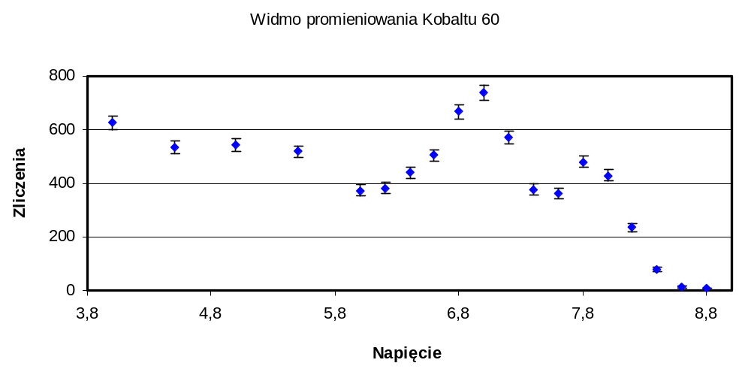Po pomiarze widma ⁶⁰Co stwierdzamy istnienie minimum dla 7,6 V, dalsze pomiary przeprowadziliśmy z wciśniętym klawiszem INTEGRAL i dla LL ustawionego na 7,6 V. Spowodowało to, że pozostały jedynie zliczone kwanty o energii większej od 1,332 MeV.

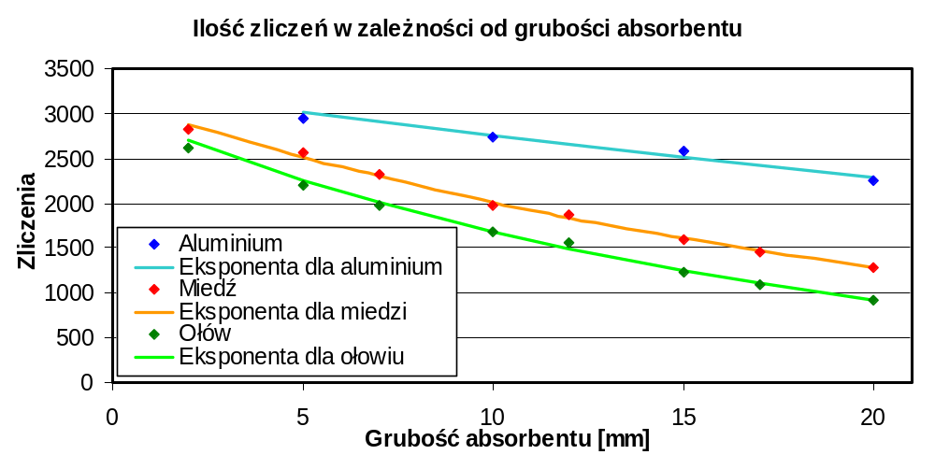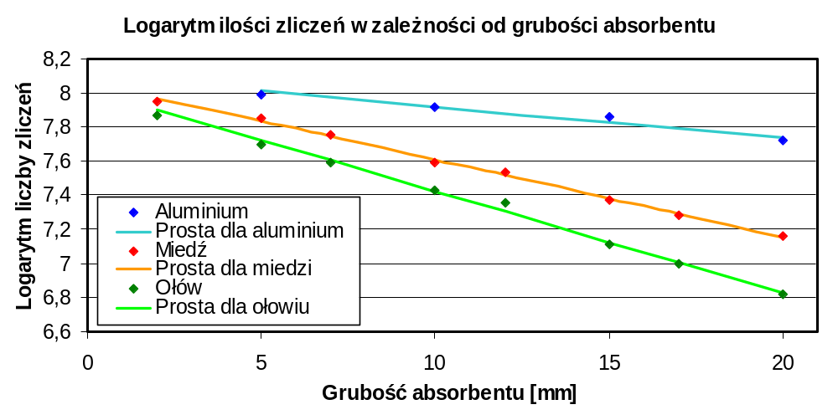Wykonując kolejne pomiary otrzymujemy ilości zliczeń odpowiadające poszczególnym grubością absorbentów. Korzystając z zamieszczonych w instrukcji wzorów do metody najmniejszych kwadratów, obliczamy parametry krzywych teoretycznych i nanosimy je na wykresy w celu lepszego zobrazowania wyników.

Aby to wykonać musimy wpierw przekształcić równanie osłabienia promieniowania.
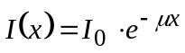
wiadomo, że N=I·t otrzymujemy zatem
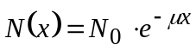
co po zlogarytmowaniu stronami daje:
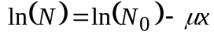
dokonując teraz podstawień:
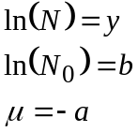
otrzymujemy równanie funkcji liniowej, do której możemy zastosować metodę najmniejszych kwadratów.

Dla ołowiu otrzymujemy:
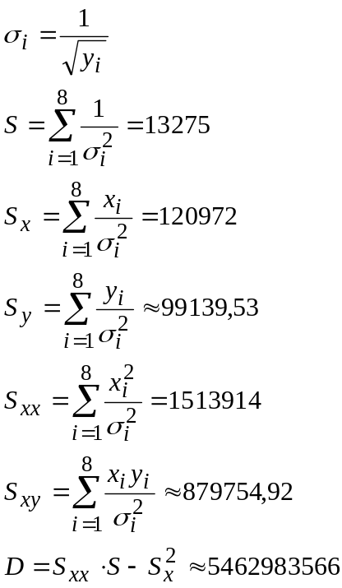
Co ostatecznie daje nam
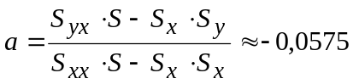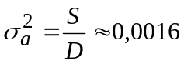
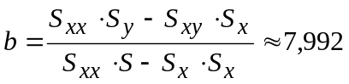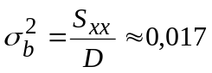
Pamiętając, że 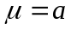 otrzymujemy 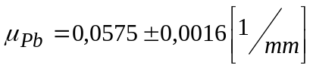.
Wartość tablicowa zaczerpnięta z książki "Laboratorium Fizyki Jądrowej” J.Araminowicz, K.Małuszyńska, M. Przytuła wydawnictwa PWN z 1984r., wynosi:
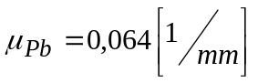
dla fotonów o energii 1,3 MeV
6. Wnioski
Rozbieżność tablicowej wartości 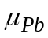 od otrzymanej w doświadczeniu wynika z:
Niedoskonałości absorbentów, gdyż nie są one z czystych pierwiastków, lecz z zanieczyszczonych rud
W doświadczeniu przyjmowaliśmy, że absorbenty mają dokładną grubość nie braliśmy pod uwagę błędu jej zmierzenia.

Doświadczenie pokazało także, iż najlepszym absorbentem (z badanych przez nas) okazał się ołów, należy zwrócić uwagę, ze ma on największą gęstość. A jak już wspominaliśmy istnieje bezpośredni związek między gęstością absorbentu( a co za tym idzie ciężarem jego cząstek) a jego masowym współczynnikiem osłabiania.

